Maurice Brinton
Maurice Brinton (1923 - 2005) was een pseudoniem van Christopher Agamemnon Pallis. Pallis was een Anglo-Grieks neuroloog en libertair-socialistisch intellectueel. Onder zijn schuilnamen Martin Grainger en Maurice Brinton, schreef en vertaalde hij van 1960 tot begin 1980voor het Britse libertair socialistische Solidarity. Als neuroloog ontwikkelde hij de criteria voor het vaststellen van een hersendood en schreef over het thema de dood voor de Encyclopædia Britannica.[1]
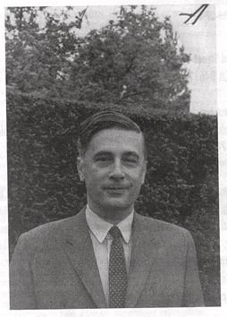
Twee van zijn meest invloedrijke werken zijn Paris: May 1968 (1968) en The Bolsjeviks and workers'control (1970).

Biografie

Teksten
- De Bolsjewieken en het arbeiderszelfbestuur, 1970

Voetnoten
- [1] David Goodway and Paul Lewis, Obituary: Christopher Pallis (Maurice Brinton): An irreverent critic of the Bolshevik revolution, The Guardian, 24 March 2005

